(14 - 20 Сентября 2020)
Индекс

Главное 2
❖ Куба считает преступлением выдвижение США кандидата на руководство МБР 2
❖ Диас-Канель напоминает интернационализм Фиделя Кастро 3
❖ Проект по сохранению озонового слоя на Кубе 3
❖ Первый зарегистрированный на Кубе ребенок как сын двух матерей 5
Новости о коронавирусе 6
❖ Куба за развитие агробизнеса перед лицом глобальной пандемии 6
❖ Кубинская медицинская бригада на островах Теркс и Кайкос помогает борьбе с пандемией 7
❖ Сотрудничество Японии усиливает противостояние пандемии на Кубе 8
Международные отношения 9
❖ Куба избрана членом вспомогательных органов ООН 9
❖ Бруно Родригес: Куба продолжит отстаивать многосторонность 10
❖ Подчеркивают союз Кубы с Договором о дружбе и сотрудничестве АСЕАН 11
❖ Куба против политизации прав человека 12
❖ Во Франции продвигаются проекты солидарности с Кубой 13
Двусторонние отношения 14
❖ Посол Кубы провел встречу с руководством холдинга «Синара-Транспортные Машины» 14
❖ Посол Кубы в Российской Федерации провел встречу с Президентом Российского общества дружбы с Кубой. 15

Главное

Куба считает преступлением выдвижение США кандидата на руководство МБР
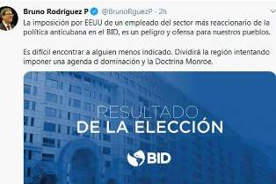
Гавана, 14 сентября. Министр иностранных дел Кубы Бруно Родригес назвал оскорблением для Латинской Америки выдвижение Соединенными Штатами кандидата на пост главы Межамериканского банка развития (МБР).
"Назначение Соединенными Штатами сотрудника наиболее реакционного сектора антикубинской политики в МБР - опасность и оскорбление для наших народов", - написал министр иностранных дел в Твиттере.
"Трудно найти кого-то менее подходящего", - добавил Родригес, имея в виду - не упоминая об этом - Маурисио Клевер-Кароне, который накануне стал президентом финансовой организации полушария, чтобы заменить колумбийца Луиса Альберто Морено, и это назначение вступит в силу с 1 октября.
Глава дипломатии карибской страны заверил, что присутствие кубино-американского гражданина (мать - кубинка) "разделит регион, пытаясь навязать программу господства и доктрину Монро (1823 г.)".
Хотя это не записано, но с момента основания учреждения, 61 год назад, организация избирала президентом латиноамериканца, а вице-президентом - американца.
С приходом президента США Дональда Трампа и назначением его специального советника по Латинской Америке в этом банке была нарушена традиция, а финансовая помощь учреждения должна бы стать поворотным моментом для преодоления кризиса в регионе по окончании пандемии в Латинской Америке. (Пренса Латина)

Диас-Канель напоминает интернационализм Фиделя Кастро
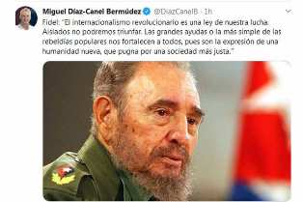
Гавана, 14 сентября. Президент Кубы Мигель Диас-Канель напомнил интернационалистские мысли исторического лидера кубинской революции Фиделя Кастро.
"Революционный интернационализм - это один из законов нашей борьбы. В одиночестве не сможем победить", написал президент в социальных сетях, ссылаясь на идеалы Фиделя Кастро.
"Большая помощь или простейшие народные восстания укрепляют нас всех, поскольку являются выражением нового человечества, которое борется за более справедливое общество", добавил он.
В соответствии с этой практикой Куба помогала африканским народам в их борьбе против колониализма, за независимость и в противостоянии с системой апартеида в ЮАР.
Интернационализм Кубы помогал другим странам перед лицом стихийных бедствий и эпидемий.
Следуя этому принципу, Куба внесла вклад в подготовку кадров в различных странах так называемого третьего мира. (Пренса Латина)

Проект по сохранению озонового слоя на Кубе
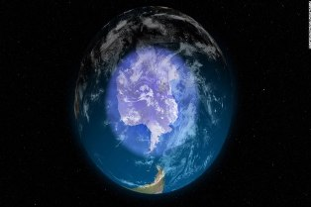
Санкти Спиритус, Куба, 18 сентября. Одним из мероприятий, продвигаемых сегодня в этой провинции с целью сохранения озонового слоя, является второй этап проекта международного сотрудничества - Национальный план по ликвидации загрязняющих веществ.
С 2013 года работает в стране с целью постепенного сокращения импорта, использования и потребления веществ, разрушающих озоновый слой, и поэтому в этой провинции применяются соответствующие методы охлаждения и кондиционирования воздуха.
Нестор Альварес из Отдела окружающей среды (UMA), входящего в состав делегации Министерства науки, технологий и окружающей среды на территории, объяснил прессе, что вышеупомянутый проект работает уже несколько лет.
На недавней пресс-конференции Альварес заявил, что глобальные цели по смягчению последствий изменения климата не были достигнуты, и привел в пример парниковые газы, которые выбрасываются в атмосферу.
Этот проект направлен на постепенное искоренение гидрохлорфторуглеродов или хладагентов, которые очень широко используются в системах кондиционирования воздуха и бытовом холодильном оборудовании в мире.
Между тем, на Кубе он присоединяется к мерам по смягчению последствий, включенным в Государственный план по противодействию изменению климата, известному как "Задача - жизнь".
Как выяснилось, на территории, которая находится примерно в 350 километрах к востоку от Гаваны, ведутся работы по предотвращению и контролю загрязнения в соответствии с Экологической стратегией на 2016-2020 годы и политикой развития до 2030 года.
По мнению экспертов, озоновый слой жизненно важен для Земли, потому что он действует как фильтр для ультрафиолетового излучения, которое может оказывать негативное влияние на здоровье человека и окружающую среду планеты.
В 1994 году Организация Объединенных Наций провозгласила 16 сентября Международным днем охраны озонового слоя в ознаменование Монреальского протокола, подписанного в 1987 году. (Пренса Латина)

Первый зарегистрированный на Кубе ребенок как сын двух матерей
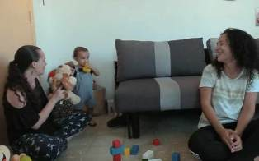
Гавана, 18 сентября. Мальчик Пауло Сезар, 13 месяцев, - первый несовершеннолетний, зарегистрированный в Гражданском реестре Кубы как сын двух лиц одного пола: кубинского психолога Дачелис Вальдес и североамериканского антрополога Хоуп Бастиан.
Недавно Министерство юстиции Антильской страны выдало свидетельство о рождении, в котором признается двойное материнство или совместное материнство пары, проживающей в муниципалитете Пласа-де-ла-Революсьон, в Гаване.
В эксклюзивном интервью агентству "Пренса Латина" одна из матерей, Дачелис Вальдес объяснила, что это первый шаг в получении гражданства несовершеннолетнего, и заявила, что процедуры, инициированные по почте из Соединенных Штатов, сегодня парализованы в результате ковид-19.
Этот документ, юридически обоснованный статьей 7 Конституции Республики Куба, также регистрирует право на создание семьи, независимо от формы ее организации, и обеспечивает наилучшие интересы ребенка и его право на регистрацию.
"Дорога уже открыта, и больше людей смогут этого достичь, пока будущий Семейный кодекс не будет регулировать это для всех, и им не нужно будет принимать конкретные решения. У Кубы есть возможности быть гармоничными, сосуществовать и предлагать права людям", - сказала она.
Пара выбрала Карибское государство для воспитания ребенка. "Да, у нас есть другие варианты. Мы можем жить в Соединенных Штатах, но у всех есть свои положительные и отрицательные стороны, и, если оценить это по шкале, Куба всегда выигрывает", - сказала Хоуп Бастиан.
За два года до рождения Пауло Сезара, чье имя связано с перуанским поэтом Сезаром Вальехо и бразильским философом Пауло Фрейре, Дачелис и Хоуп решили заключить законный брак в североамериканском штате Флорида. В этой стране после искусственного оплодотворения, в 2019 году родился ребенок.
Хотя до сих пор на Кубе не признаются однополые браки, МИНЮСТ одобрил постановление о добавлении слов "мать и мать", как это указано в регистрации рождений Пауло, выданной больницей Флориды.
Они согласны с тем, что выражения поддержки, полученные после выпуска новостей, показывают готовность кубинского общества принять плюрализм без предрассудков, стереотипов или ошибочных суждений.
"Иногда, когда мы выходим играть с Пауло, есть те, кто говорит нам: он выглядит таким счастливым. Конечно, он счастливый мальчик. У него есть два человека, нежно любящих его, внимательных к его потребностям, разделяющих каждую игру, еду и пробуждение", - сказала Дачелис.
"Семья - это любовь, это не роли, ориентации, расы или национальности. Вам не нужно рожать, вам не нужно выполнять биологическую роль, вам не нужно ничего из этого, когда у вас есть сознательное решение любить кого-то, привести ребенка в мир, любить его и отдавать ему все, - вот что такое семья", - сказала она в заключение. (Пренса Латина)

Новости о коронавирусе

Куба за развитие агробизнеса перед лицом глобальной пандемии
Гавана, 15 сентября. Развитие пищевой промышленности на Кубе сегодня является одним из приоритетов экономической и социальной стратегии страны перед лицом глобального кризиса, вызванного пандемией SARS-COV-2.
Согласно распространенному Министерством экономики и планирования документу под названием «Синтез социальной стратегии по стимулированию экономики и преодолению глобального кризиса, вызванного Covid-19», развитие пищевой промышленности имеет жизненно важное значение для острова.
Текст подчеркивает, что Куба является аграрной страной, и ей необходимо гарантировать как продукты питания для людей, так и накопления для развития, это насущная потребность в революционном изменении форм управления и развитии агробизнеса.
Для этого необходимо будет использовать существующие технологии в совместных предприятиях в зависимости от приоритетов производства продуктов питания в стране, говорится в тексте.
Совместно с Научно-исследовательским институтом пищевой промышленности будут разработаны рецептуры продуктов для более широкого использования мясных ресурсов и их распространения на промышленный процесс.
Аналогичным образом, на каждой территории будет поощряться разведение пресноводных лангустов с целью обеспечения нового ассортимента на экспорт.
В этом порядке приоритетными будут также совместные действия с Национальным центром по производству лабораторных животных и Проектом совместного предприятия по откорму угрей.
В документе указывалось на необходимость спасти разработку традиционных продуктов в национальной консервной промышленности, а также развернуть технологию маринования овощей в более широких масштабах.
Важным элементом замещения промышленного импорта будет расширение производства соевого соуса для удовлетворения потребностей туризма, который закупает около 100 тонн продукта за рубежом.
Для этого, по крайней мере, один завод будет построен в Ольгине, а другой - в Сьего-де-Авила, отмечается в тексте.
Наряду с этим, стимулирование сбора козьего и молока буйволов для немедленного производства йогуртов и сыров из этого сырья станет еще одним из направлений работы по развитию агробизнеса.
Корректировка Плана на 2020 год и подготовка Экономического плана на 2021 год интегрированы в Экономико-социальную стратегию развития экономики. Стратегия основана на поддержании централизованного планирования, защите национального производства и отказе от менталитета импорта, а также на регулировании рынка, в основном косвенными методами и взаимодополняемости экономических субъектов. (Пренса Латина)

Кубинская медицинская бригада на островах Теркс и Кайкос помогает борьбе с пандемией
Гавана, 15 сентября. Врач Алуиска Гарсия сегодня защищает интернационализм Кубы на островах Теркс и Кайкос, как часть медицинской бригады Генри Рив для поддержки местных мер по борьбе с пандемией Covid-19.
В своей первой совместной миссии Гарсиа сказала Пренсе Латина через WhatsApp о своем удовлетворении и гордости тем, что представляет кубинскую медицину, которая в настоящее время обеспечивает здоровье перед лицом бедствия коронавируса SARS-CoV-2, вызывающего болезнь на Британской заморской территории и в других частях мира.
Специалист по комплексной общей медицине назвала эти месяцы помощи жителям островов Тёркс и Кайкос в борьбе с Covid-19 экстраординарными, подчеркнув при этом выражения благодарности и привязанности, ежедневно выражаемые гражданами и властями.
Она отметила самоотверженность и целеустремленность группы сотрудников крупнейшего из Антильских островов в этой стране, где в период с 15 июля по 31 августа спасли жизни 34 человек и провели консультации 6 105 пациентам.
29-летняя врач подтвердила обязательство 20 кубинских специалистов – медиков безопасно вернуться на родину, но с удовлетворением внести свой вклад в благополучие жителей этой территории.
Интернационалисты из Кубы прибыли на острова Теркс и Кайкос 15 июня, и местное правительство запросило продление первоначального трехмесячного контракта с врачами Генри Рива, чтобы сдержать распространение Covid-19 и предложить внимание к другим патологиям.
До конца августа этого года кубинские медицинские работники на британской заморской территории провели 29 операций, приняли 40 родов и реализовали 6 306 медицинских процедур. (Пренса Латина)

Сотрудничество Японии усиливает противостояние пандемии на Кубе
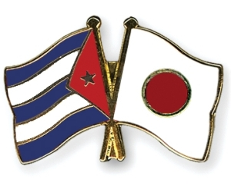
Гавана, 17 сентября (Пренса Латина) Куба и Япония подписали в этой столице договор о гуманитарной финансовой помощи, который позволит этому карибскому острову приобретать медицинское оборудование для борьбы с Covid-19.
Безвозвратная помощь в размере 500 миллионов японских иен (примерно 4,7 миллиона долларов США) предназначена для приобретения аппаратов для ультразвукового, рентгеновского и отсасывающего устройств. Оборудование будет распределено в службах неотложной помощи больниц и поликлиник по всей кубинской территории.
Это первое международное соглашение, подписанное этой азиатской страной при новом правительстве премьер-министра Суги Ёсихиде, и демонстрирует заинтересованность обеих стран в поддержании и укреплении двусторонних связей, которым в прошлом году исполнилось девять десятилетий.
По словам посла Японии на Кубе Фуджимуры Казухиро, эта Программа по укреплению кубинской системы здравоохранения представляет собой шаг вперед в двусторонних отношениях и демонстрирует заинтересованность его страны в участии в международных действиях по борьбе с пандемией COVID-19.
Он отметил, что правительство его страны будет продолжать сотрудничать с крупнейшим из Антильских островов и другими членами международного сообщества в усилиях по скорейшему преодолению глобального кризиса в области здравоохранения, вызванного этой пандемией.
Дебора Ривас, заместитель министра внешней торговли и иностранных инвестиций, сообщила, что медицинское оборудование прибудет на Кубу в первом квартале следующего года и укрепит систему здравоохранения и меры по борьбе с инфекционными заболеваниями в стране. (Пренса Латина)

Международные отношения

Куба избрана членом вспомогательных органов ООН
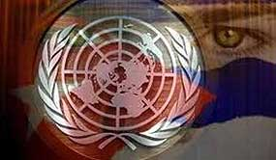
ООН, 15 сентября. Куба была избрана, при поддержке большинства и несмотря на давление США, чтобы стать частью нескольких вспомогательных органов Экономического и Социального Совета Организации Объединенных Наций (Ecosoc).
Согласно пресс-релизу представительства острова при Организации Объединенных Наций, Куба могла быть избрана без голосования, поскольку в эти органы было столько же или меньше кандидатов, чем было вакансий.
Но делегация Соединенных Штатов решила запросить голосование за этих кандидатов.
Наконец, самый крупный из Антильских островов получил 52 голоса из 54 возможных во всех органах.
Несмотря на маневры США, подчеркивается в пресс-релизе, остров получил поддержку подавляющего большинства членов Ecosoc, что свидетельствует о признании дипломатии в этом главном органе Организации Объединенных Наций.
Начиная с января 2021 года, Куба займет место в следующих вспомогательных органах Ecosoc: Комиссии по народонаселению и развитию, Исполнительном совете ПРООН / UNFPA / Unops и Программном и координационном комитете. (Пренса Латина)

Бруно Родригес: Куба продолжит отстаивать многосторонность
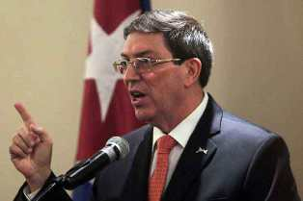
Гавана, 16 сентября. Министр иностранных дел Кубы Бруно Родригес подтвердил, что его страна продолжит защищать многосторонность и построение демократического порядка, ссылаясь на участие Карибского острова в ООН.
Министр иностранных дел упомянул в Твиттере о вмешательстве острова в 75-ю сессию Генеральной Ассамблеи ООН, где кубинское представительство поддержит принципы международного права и роль этой организации в построении справедливый и равноправный порядок.
Генеральная Ассамблея ООН открыла заседания практически вчера из-за пандемии ковид-19, которая представляет собой проблему для всех народов мира из-за воздействия на здоровье, экономику и социальную сферу.
Именно это будет одной из основополагающих тем дискуссии после утверждения в пятницу резолюции "Комплексный и скоординированный ответ на пандемию, вызванную коронавирусной болезнью ковид-19".
Первоначально центром обмена была бы конференция под названием "Будущее, которое мы хотим, ООН, которая нам нужна: подтверждение нашей коллективного обязательства многосторонности", к чему добавили "Борьба с ковид-19 через эффективные многосторонние действия", учитывая нынешнюю ситуацию по всей планете. (Пренса Латина)

Подчеркивают союз Кубы с Договором о дружбе и сотрудничестве АСЕАН
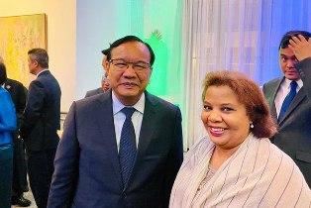
Гавана, 16 сентября. Министр иностранных дел Камбоджи Прак Сохонн особо отметил присоединение Кубы к Договору о дружбе и сотрудничестве (TAC) Ассоциации государств Юго-Восточной Азии (АСЕАН), сообщили официальные источники.
Согласно заявлению кубинского Министерства иностранных дел, Прак Сохонн побеседовал по телефону с кубинским послом в этой стране Люркой Родригес, узнав о благоприятных результатах вступления в TAC.
Родригес ратифицировала, что прием Кубы будет способствовать углублению связей с престижной региональной организацией и расширению сфер сотрудничества с Юго-Восточной Азией.
Со своей стороны, вице-премьер-министр Камбоджи воспользовался возможностью, чтобы поздравить Кубу с прогрессом, достигнутым в клинических испытаниях первой вакцины-кандидата в Латинской Америке против ковид-19, и предсказал успехи в этом начинании.
Ранее министр иностранных дел Кубы Бруно Родригес отпраздновал присоединение острова к ТАС и поблагодарил 10 стран, входящих в Ассоциацию государств Юго-Восточной Азии (АСЕАН), за то, что они согласились с просьбой Кубы.
Постановление было принято во время 53-го совещания министров иностранных дел Ассоциации, которое проходило со среды по субботу в режиме видеоконференции, в столице Вьетнама, который в этом году будет председательствовать в группе по очереди.
Организация АСЕАН, основанная 8 августа 1967 года, со странами-членами: Бруней, Камбоджа, Филиппины, Индонезия, Лаос, Малайзия, Мьянма, Сингапур, Таиланд и Вьетнам.
Блок производит внутренний валовой продукт в размере более 2,5 триллионов долларов и в целом составляет седьмую по величине экономику на планете. (Пренса Латина)

Куба против политизации прав человека
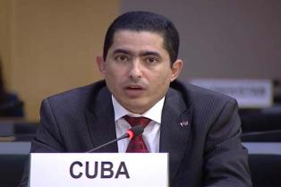
Женева, 16 сентября. В Совете ООН по правам человека Куба подтвердила неприятие политизации и избирательности этого деликатного вопроса как инструментов нападения на некоторые страны.
Выступая на 45-й сессии органа, состоящего из 47 государств-членов, кубинский дипломат Лестер Дельгадо отметил, что работа Верховного комиссара по правам человека, должность, которую занимает чилийка Мишель Бачелет, и её офис, должны быть ориентированы на справедливость и универсальность.
"Борьба с политизацией и избирательность должны быть целью и приоритетом", подчеркнул он в ходе прений по второй теме повестки дня Совета, посвященной анализу управления Верховного комиссара и ее офиса.
Представитель острова выступил против нападений на Венесуэлу и Никарагуа, выразив неизменную солидарность Гаваны с этими странами.
"Настоятельно призываем Верховного комиссара продолжать усилия, направленные на соблюдение сбалансированного подхода, объективности, диалога и сотрудничества, которых так не хватает Совету и правозащитному механизму в целом", осудил Дельгадо на форуме.
Напомнил, что второй пункт повестки дня не направлен на содействие дестабилизирующим и вмешивающимся действиям, как произошло в случаях Венесуэлы и Никарагуа, с представлением предполагаемой устной обновленной информации о ситуации с правами человека в этих латиноамериканских странах.
"Осуждаем односторонние принудительные меры, постоянные угрозы, дестабилизацию и вмешательство, включая другие виды агрессии, которые серьезно нарушают Устав ООН и международное право", заявил он.
Куба настояла на обязательстве перед делом поощрения и защиты прав человека, поставив под сомнение продолжающееся использование манипулируемой и лицемерной речи при её обращении.
Подтвердил поддержку Верховного комиссара и мандата, основанного на поощрении диалога и сотрудничества. (Пренса Латина)

Во Франции продвигаются проекты солидарности с Кубой
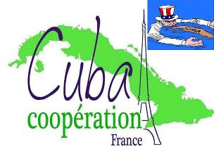
Париж, 18 сентября. Ассоциация Cuba Coopération France (CubaCoop) представила проекты солидарности и сотрудничества, которые продвигает в пользу Кубы и её социально-экономического развития перед лицом враждебности США и их блокады.
В еженедельном издании организация, созданная в 1995 году, сообщила, что, несмотря на тяжелые времена, которые мир переживает из-за пандемии ковид-19, не прекращается деятельность этой ассоциации по поддержке Кубы в различных областях.
Среди инициатив - подготовка Комитета CubaCoop Armor, базирующегося в северо-западном регионе Бретани, к отправке в этом месяце ещё двух контейнеров с медикаментами в больницы кубинской столицы Гаваны после того, как два контейнера были отправлены в марте в центральную провинцию Сьенфуэгос.
Кровати, матрасы, стоматологические кресла, столы для консультаций, коляски для инвалида, среди других товаров.
Согласно ассоциации, через Интернет и телефон воля её членов и кубинских собеседников позволяет в сложном преобладающем сценарии материализовать проекты, связанные с водой, возобновляемыми источниками энергии и санитарией окружающей среды в городах Гавана, Сьенфуэгос и Сантьяго-де-Куба на благо тысяч жителей.
В области культуры выделяется отправка оборудования и материалов на сумму 30 тысяч евро для общественной художественной программы в провинции Сьенфуэгос.
Еще одна инициатива касается помощи детям с ограниченными возможностями и пожилым людям.
Президент CubaCoop Виктор Фернандес недавно заявил агентству "Пренса Латина" об обязательстве организации для поддержки Карибского острова в разгар экономической, торговой и финансовой блокады, введенной США и ужесточенной нынешней администрацией.
"У нас две позиции, одна - это решительное осуждение этой блокады, а другая - претворить это неприятие в конкретные действия по поддержке острова и его развития", заверил он. (Пренса Латина)

Двусторонние отношения

Посол Кубы провел встречу с руководством холдинга «Синара-Транспортные Машины»
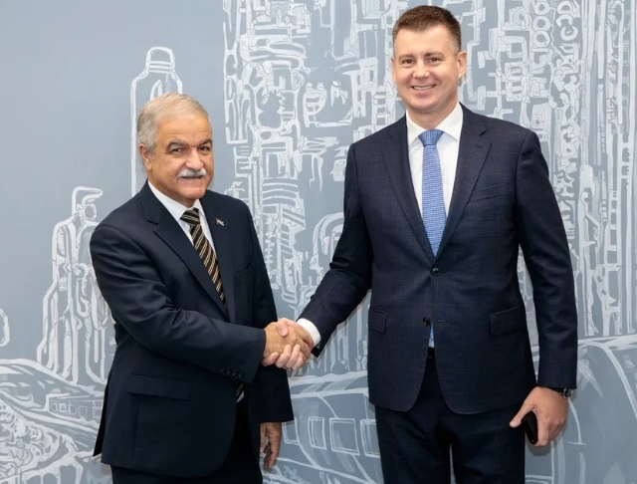
Москва, 16 сентября 2020 г. Кубинская делегация во главе с Послом Кубы в России Хулио Гармендиа Пенья посетила штаб-квартиру холдинга «Синара-Транспортные Машины» и провела плодотворный обмен мнениями с заместителем генерального директора Антоном Зубихиным.
В ходе встречи было рассмотрено текущее состояние выполняемых проектов и прочие перспективные программы при активном участии данного холдинга в Плане экономического и социального развития Республики Куба до 2030 года, в частности, в сфере железнодорожного транспорта. Со своей стороны, кубинский Посол подчеркнул надежность как поставляемого подвижного состава так и запасных частей, а также обучение по правильной эксплуатации и обслуживанию, которое прошел персонал железнодорожного сектора.
Посла Кубы на этой встрече сопровождали советник-посланник Посольства Кубы Одалис Сейхо Гарсия и торговый атташе Карлос Алонсо Вильчес. (Сайт Посольства Кубы в России)

Посол Кубы в Российской Федерации провел встречу с Президентом Российского общества дружбы с Кубой.
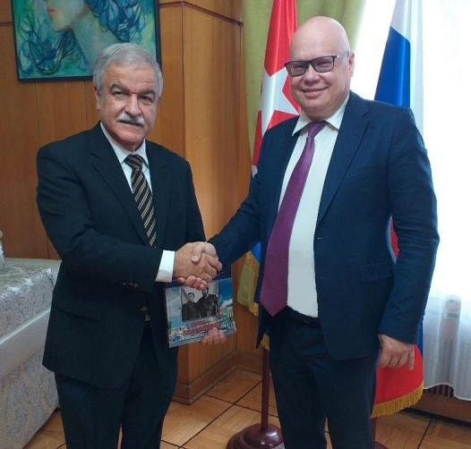
Москва, 18 сентября 2020 г. - Посол Кубы в Российской Федерации Хулио Гармендиа Пенья провел братскую встречу с президентом Российского общества дружбы с Кубой (РОДК) Алексеем Лавровым.
На встрече обсуждались важнейшие вопросы по укреплению связей между нашими народами, такие как подготовка к XIX Европейской встрече солидарности с Кубой, которая должна состояться в Москве в следующем году.Также большой интерес России вызвало предложение о выдвижении Международного контингента врачей, специализирующихся на чрезвычайных ситуациях и серьезных эпидемиях имени Генри Рива в качестве кандидата на Нобелевскую премию мира в 2021 году.
В ходе встречи заместитель Министра финансов России и кубинский Посол обсудили процесс создания новых дочерних организаций Общества Дружбы, которых в настоящее время насчитывается около 40 на территории Российской Федерации.
С кубинской стороны на встрече также принимал участие советник и заместитель главы кубинской миссии Маркос Феликс Ласо Вильтрес. (Сайт Посольства Кубы в России)

